Sziasztok

Mivel a felmérőnk elmaradt, így úgy gondoltam a mai órán gyakorlunk még egy kicsit, hogy biztosan jól írjátok majd meg a felmérőt, ha végre találkozunk
Kezdjük a segítséggel, amit minden órán megkaptok. Olvassátok el kérlek. Amit Sárgával kiemeltem az a legfontosabb része.
Ha valahol ilyen szöveget láttok azok az én hozzászólásaim a feladat egyes részeihez.- Nem kell leírni csak elolvasni.
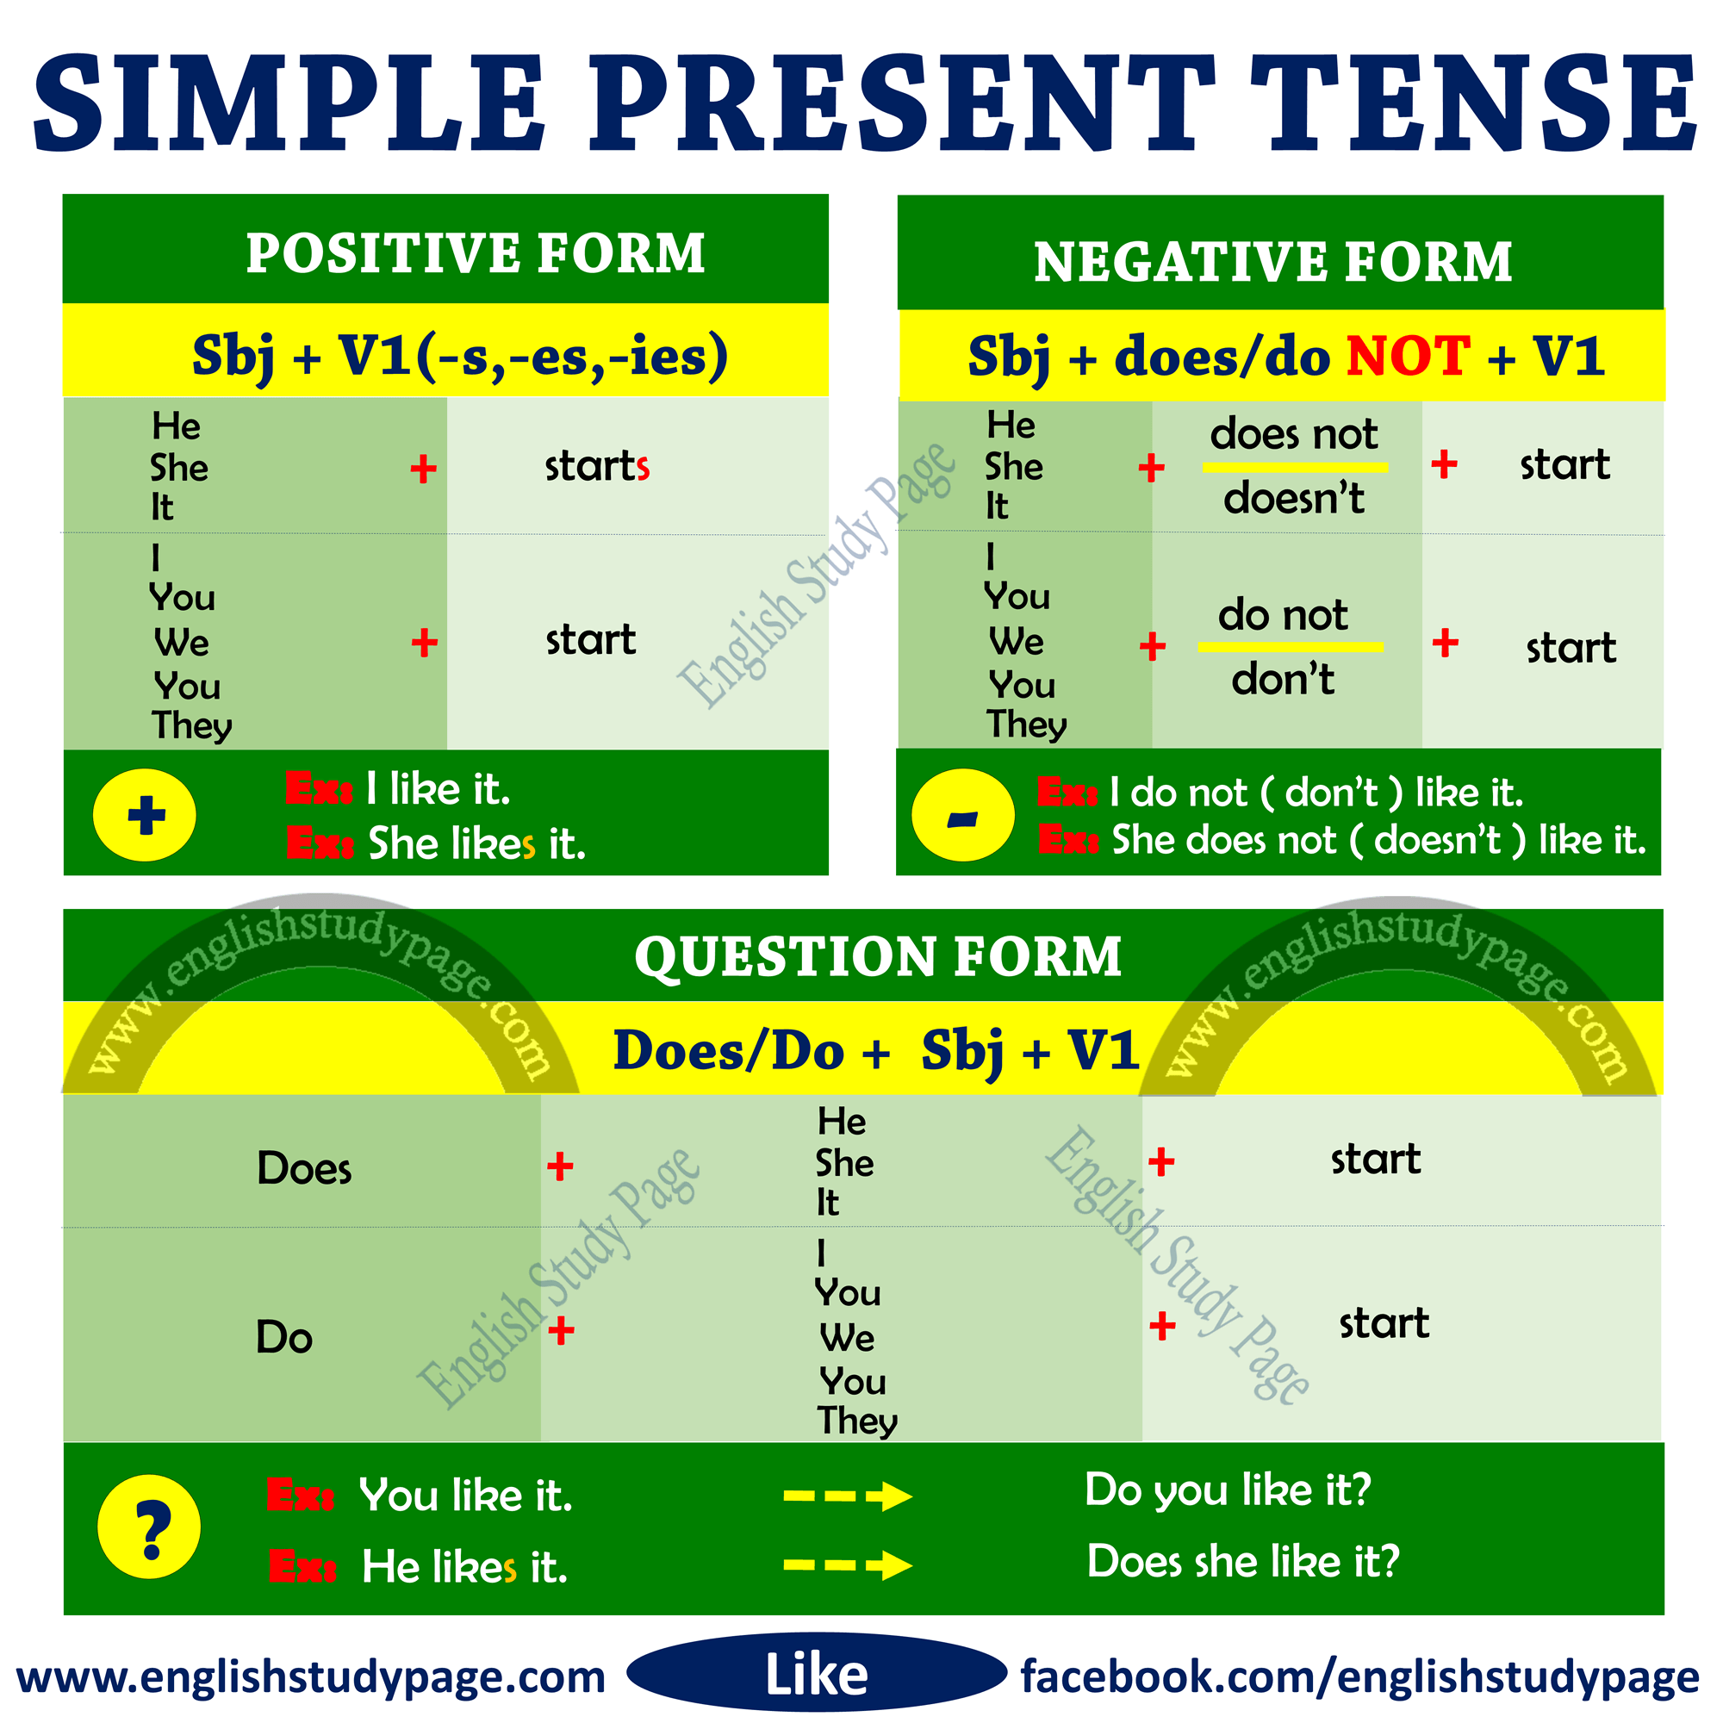
Egyszerű jelen ÁLLÍTÓ (+) mondatokban az ALANY van elől utána jön az IGE majd a mondat MARADÉK része.

TAGADÓ(-) mondatban először az ALANY jön, majd a SEGÉDIGE- negatív alakban (don’t / doesn’t) aztán az IGE – ami alap helyzetben van (HE/SHE/IT ragok nélkül) végül pedig a mondat MARADÉK része.

KÉRDŐ (?) mondatban először van a segédige – pozitív alakban (Do, Does) ezt követi az ALANY, utána jön az IGE - alap helyzetben, majd a mondat MARADÉK része.

Következő dolog amire oda kell figyelnünk, hogy a Do/Don’t és a Does/Doesn’t mikhez tartoznak.
Tagadó (-) mondatnál don’t és doesn’t segédigéket használunk.
don’t-hoz tartoznak az : I, You, We, They – kezdetű mondatok, továbbá azok, amelyek 2 vagy több névvel kezdődenek.
doesn’t-höz taroznak a: He, She, It- kezdetű mondatok továbbá azok, ahol 1 névvel kezdődik a mondat. Az állatokat az IT-hez soroljuk. Pl. The cat/A cat

Eljött a gyakorlás ideje.
1.Feladat: Töltsétek ki a kihagyott helyet Do vagy Does kérdőszóval
1. __Do__ you go to school?
2. _Does____ Polly study well? Polly egy női név, ezért figyeljünk hogy she-ként tegyünk elé kérdőszót.
3. _____ Sam help you with physics? Sam egy férfi név (he)
4. _____ they take part in the competition?
5. _____ you clean your room every say?
6. _____ Alice live in Brighton? Alice egy női név
7. _____ Ben go in for football? Ben egy férfi név a Benjamin rövidítése
8. _____ you watch Olympic Games competitions?
9. _____ Tom drive his car well? Tom a Thomas rövidítése
10. _____ they prefer riding their bikes?

2. Feladat Töltsétek ki a kihagyott helyet don’t vagy doesn’t negatív segédigével
1. I __don’t__ like to play basketball.
2. Sam ___doesn’t__ dive very well. Sam lehet egy férfi vagy egy női név rövidítése is (he/she)
3. They _____ break the window at school.
4. You _____ know how to use this device.
5. He _____ help me to solve this problem.
6. We _____ sleep at the lectures.
7. I _____ like to swim in the pool.
8. Liz _____ play computer games. Liz az Elizabeth női név rövdiítése (she)
9. They _____ go to the disco club on weekdays.
10. She _____ cook dinner, she cooks breakfast.

Most egy kis szavak ismétlés a végére:
Párosítsd a képeket a megfelelő szavakkal.

- 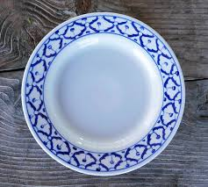
- 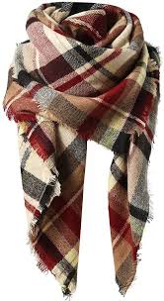
- 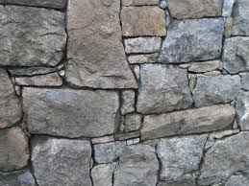

- Plate
- Ball
- Coin
- Scarf
- Spoon
- Glass
- Gold
- Wood
- Paper
- Stone
Kérlek írjátok le, hogy a számokhoz melyik betűt párosítanátok. Pl. 1B

A válaszokat a timeanzsszombathyho@gmail.com – email címemre küldjétek el. Ha lenne valami kérdésetek azt szintén erre az email címemre megírhatjátok.

